Завтрак 1-4 классы (166 руб.)  ОГУРЦЫ СВЕЖИЕ В НАРЕЗКЕ  ПЛОВ КУРИНЫЙ  ХЛЕБ ПШЕНИЧНЫЙ  ХЛЕБ СТОЛИЧНЫЙ  ЧАЙ С САХАРОМ  МАНДАРИНЫ СВЕЖИЕ | 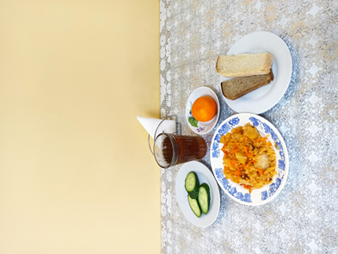
Завтрак 5-11 классы (44 руб.)  КАША РИСОВАЯ МОЛОЧНАЯ  ХЛЕБ СТОЛИЧНЫЙ  ЧАЙ С САХАРОМ | 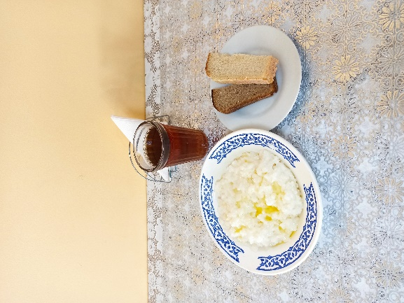
Обед льготное питание 1-11 класс  (248 руб.)  САЛАТ "ШКОЛЬНЫЕ ГОДЫ"  СУП КАРТОФЕЛЬНЫЙ С ПШЕНОМ И ГОВЯДИНОЙ  ПЮРЕ КАРТОФЕЛЬНОЕ  ФИЛЕ ТРЕСКИ И ЗАПЕЧЕННОЕ С ОВОЩАМИ (брикеты трески)  ХЛЕБ ПШЕНИЧНЫЙ  ХЛЕБ СТОЛИЧНЫЙ  КОМПОТ ИЗ СВЕЖИХ ПЛОДОВ (ЛИМОН) | 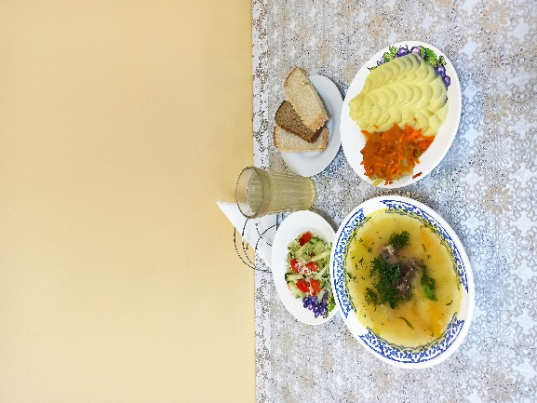
25.12.2024 Сайгатинская СШ

